LAMPIRAN MATERI
IPA (penggolongan tumbuhan berdasarkan akar)
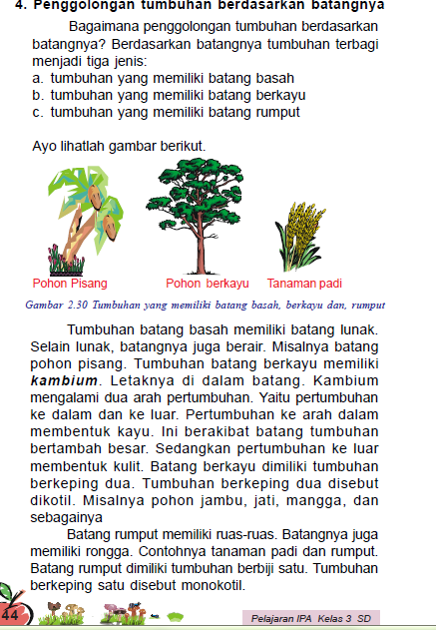
Matematika (Soal cerita pengurangan dan penjumlahan)
